中國文化大學教育部高教深耕計畫計畫成果紀錄表

子計畫 | 「大學專業融入在地，社會參與區域共榮」計畫
具體作法 | D1-6-1推廣多國語言學習與文化認識
主題 | □電影欣賞 □語言教學 □歌謠教學 □地理交通
內容  （活動內容簡述/執行成效） | 主辦單位：日本語文學系  活動日期： 111 年 5 月 5 日（四）10:00 ~ 12:00  活動地點：復興高中  主 講 者： 黃美惠老師  參與人數： 10 人（教師 1 人、學生 9人、行政人員 1 人、校外 0 人）  內 容：  - 複習上週內容：日本地理概說與「JR pass」日本鐵路周遊券的運用  - 學生分享日本旅遊心得及未來對日本的關注焦點。  - 教師說明日本地理教材，分數個學習項目，預定第三週（5/19）讓同學進行個別專題報告（5~10min）  - 教師介紹第二單元「漫談日本飲食文化：壽司篇」。  執行成效：  - 教師請學生分享心得，增加師生交流互動，培養學生表達能力。  - 日本壽司以台灣普及。藉由對壽司的理解，讓學生親近日本文化。
活動照片  (檔案大小以不超過2M為限) | 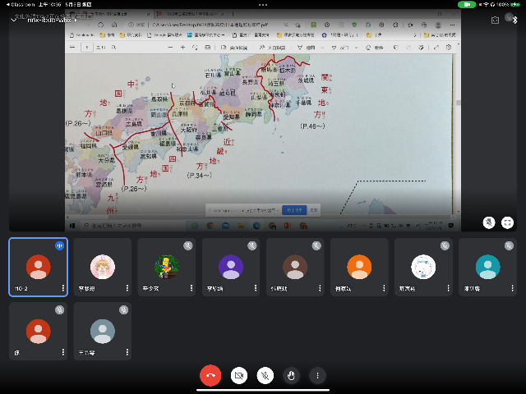 | 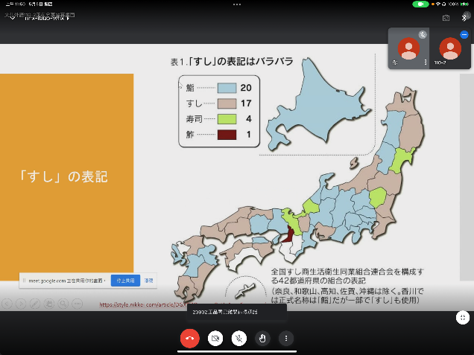
 | 圖1:學生分享心得 | 圖2:各縣壽司表記地圖
 | 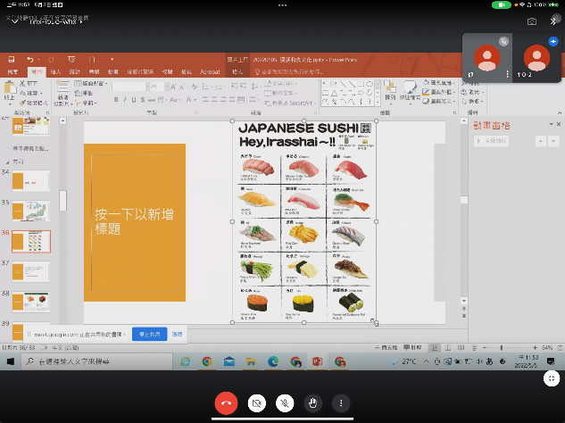 | 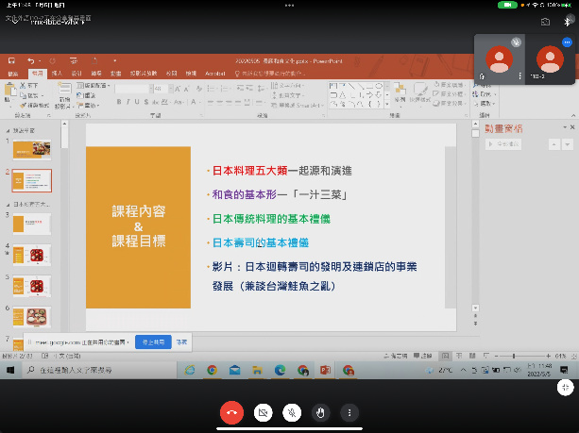
 | 圖3:介紹各種類壽司 | 圖4:下周課程介紹

